1 Linux 主机规划
Uname -a
IDE硬盘:命名规则had1（主分区最多只有4个）,had5
SCII硬盘:命名规则sda1，sda5
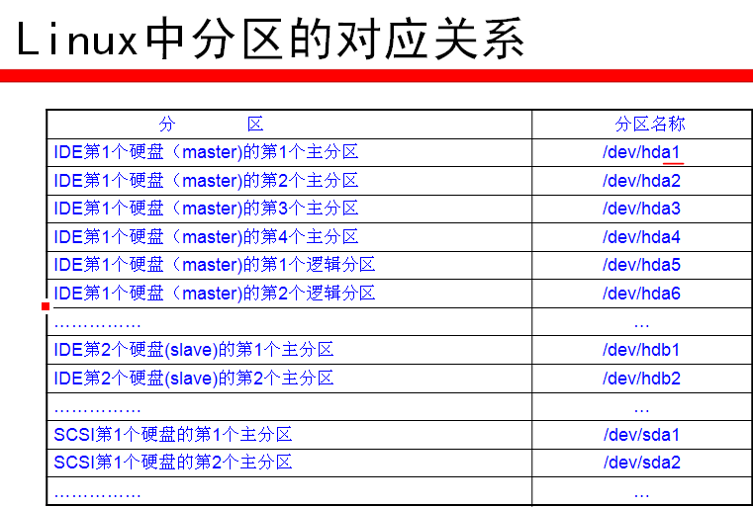
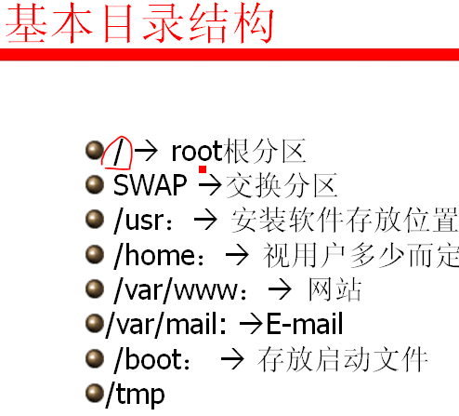

Env 命令查看字符集，将登录工具的字符集改成和系统的一样即可解决乱码问题

LANG=zh_CN.UTF-8
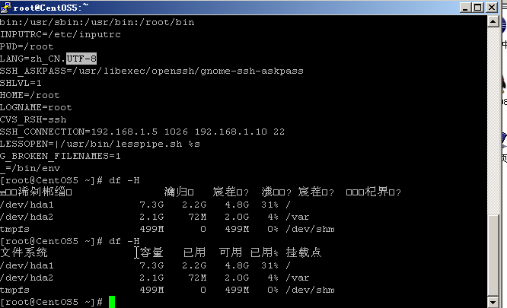

全屏切换：alt+enter

通过export DISPLAY=141.168.40.188:0.0 打开图形界面
修改前：
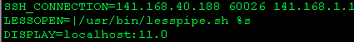
修改后：

2 Linux 命令
Linux 用户环境
1 内核（Kernel）
2 shell
用户进程 --->shell ----> kernel ---> hardware

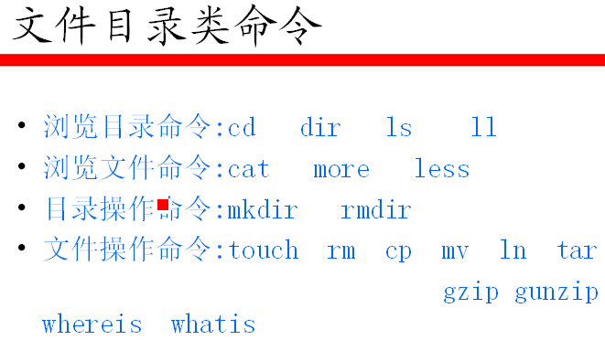

提示符与home目录
【当前用户名@主机名 当前目录】提示符

创建用户
Useradd 【用户名】
Passwd 【用户名】

用当前用户登录后，输入passwd即可修改密码

运行指令
指令名 【选项】 【参数】
Ls -l /etc/X11

\
ll | wc -l :统计当前文件夹有多少文件
帮助指令
--help

基础指令
Man:(/usr/share/man)
Man -k keyword
Man -f keyword
Man -a keyword
Man n keyword

Ls -l 长模式列出文件信息
Ls -al 显示所有文件信息

Cp mv rm rm -f

Touch 创建空文件或更新文件时间
Touch -d 20160101 dm.txt 指定文件dm.txt的修改时间

Mkdir -p a/b/c 创建目录及子目录
Rmdir -p a/b/c 删除目录及子目录
Rm -f 。。。强制删除目录或文件

Cat more /etc/services
Cat a.txt > b.txt
Cat a.txt >> b.txt 追加

Less 逐行查看，可上下翻页
Date
Cal
Df 查看磁盘容量使用情况（默认以k显示，加入参数-h将用MB，GB显示）
Du 查看文件大小（-h同上）

Head 显示文件开头部分内容（默认十行）head -200 /etc/services
Tail 显示文件结尾部分内容teil +200 /etc/services 从第200行到末尾的信息

Find：find / -name dm.txt 在/下按name查找dm.txt文件
find . -ftype f 按文件类型在当前目录下查找
find . -ctime -20 20分钟内更新过的文件
Grep ext3 dm.txt 在dm.txt下过滤含有ext3的行

Who和w 命令：查看当前有哪些用户登录

关机：poweroff，shutdown -h now shutdown -h 10（10分钟后关机）

新建链接
硬链接： ln 源文件 新建链接名（等同于源文件，是一个单独的文件）
软链接： ln -s 源文件 新建链接名（等同于快捷方式）

Rpm 软件包的管理命令（red hat package management ）
Rpm -qa | grep 。。。 查找已经安装的包
Rpm -ivh *.rpm 安装rpm包
Rpm -e dsfa 卸载rpm包
Rpm -uvh 升级

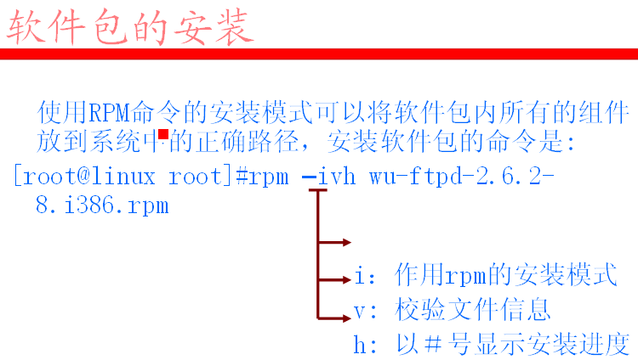
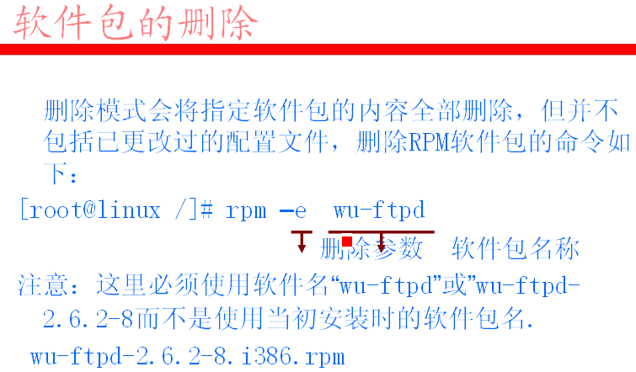

Tar 打包和压缩文件
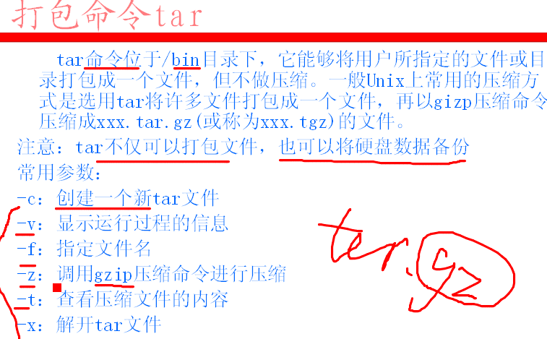
Tar -cvf abc.tar * 将所有文件压缩到bac.tar下
Tar -xvf abc.tar 解压
tar -zcvf abc.tar.gz *
Tar -zxvf abs.tar.gz
Tar -tf abc.tar 查看abc.tar的内容
tar文件只是把多个文件或文件夹打包合成一个文件，本身并没有进行压缩。
gz是进行过压缩的文件。

系统信息命令：
Dmesg:显示linux基本信息
Df 系统容量（-h）
Du 查看某个文件的大小
Free：查看系统内存，虚拟内存，交换分区的使用容量（top显示更清楚）

3用户管理
Cat /etc/passwd :查看所有用户信息
Cat /etc/shadow:查看影子文件

创建用户：
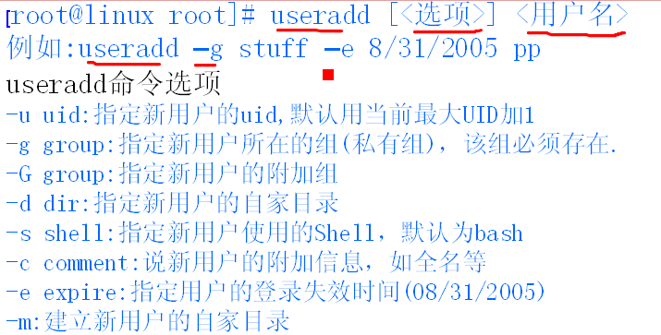
Passwd ： 创建密码
Usrdel bbb:删除用户
Userdel -r uuu ：删除账户及宿主目录
Usermod -L username ：禁用账户
Usermod -U username：恢复用户
Passwd -l username：禁用密码
Passwd -u username: 回复禁用密码
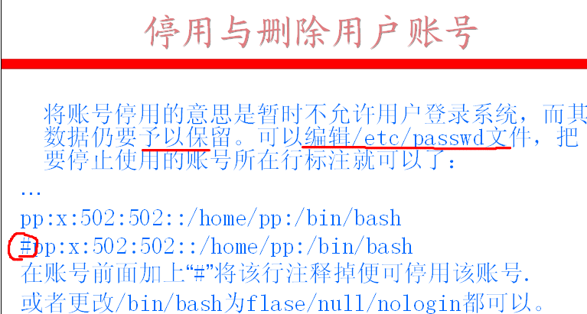
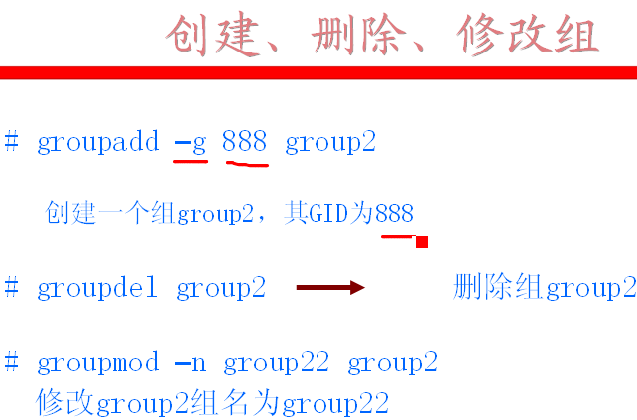
Cat /etc/group:查看组信息

4文件系统的管理
设备文件
块设备：
字符设备：

File 查看文件类型
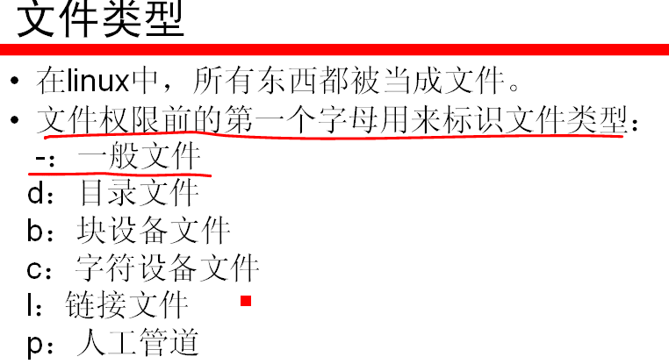

文件权限：
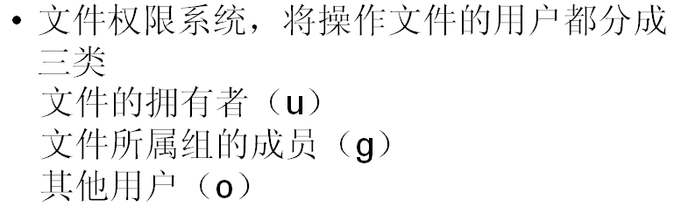
R=4，w=2 ，x = 1

Rw- r-- r--
U G O

类型权限 文件数 所有者 所有组 大小 创建时间 文件名
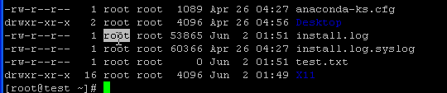
/**
Ls -l -h 将已M、K、G显示文件的大小
*/

改变文件权限：只有文件的拥有者和root才能修改文件的权限
Chmod u+x install.log:为install.log加上x权限（减去-）
Chmod g+w install.log：为install.log所在群组加上写权限

Chmod u=rwx install.log ：为拥有者修改权限
Chmod 644 install.log ：修改install.log的权限为644

Chmod -R 777 test ：修改test目录及其内的所有文件的权限

Chmod a+r install.log 设置为所有人皆可读

Chown oracle:oinstall install.log
Chown -R oracle:oinstall test

5 VI的使用
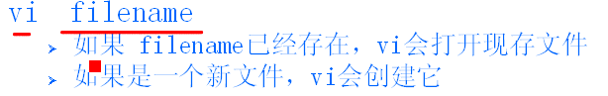
进入编辑模式：I,i,A,a,O,o
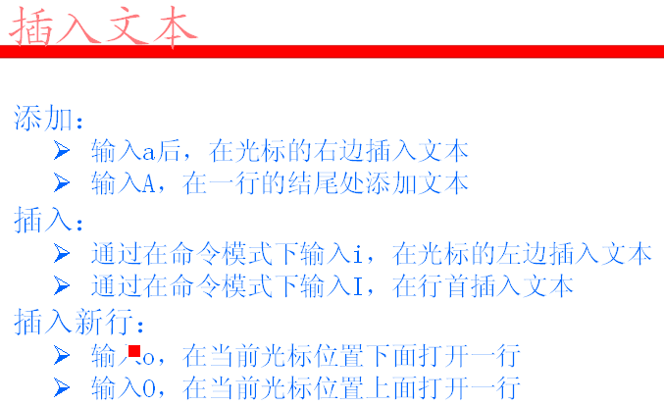
:w 存盘
:wq 存盘退出
:x 存盘退出
:q! 不保存退出
在非编辑状态用U来撤销修改
dd：删除一行
:r filename 复制指定文件的内容
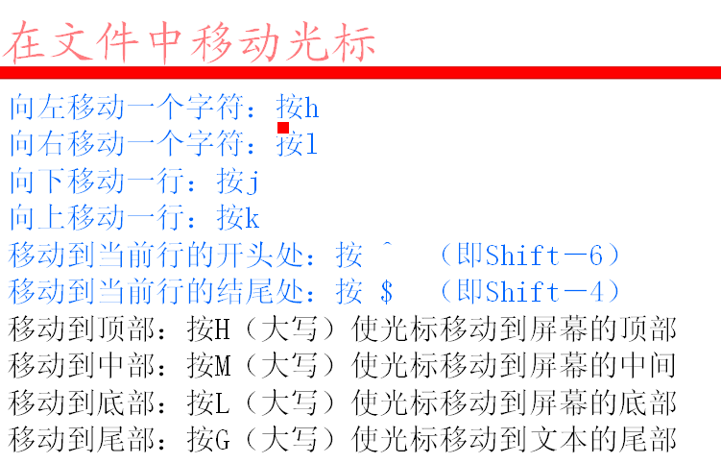
推荐使用上下左右箭头移动

:s/-/:
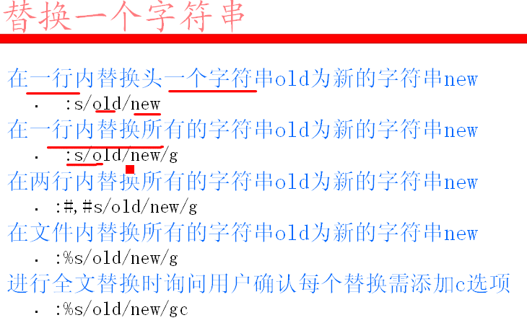
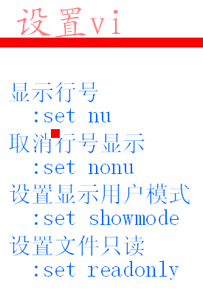

6 LINUX 网络基础
Service network restart :重新启动网卡
Ifconfig eth0:0 192.168.1.6 netmask:255.255.0.0 第一个网卡增加一个ip
Ifconfig eth0:0 down :取出增加的一个ip
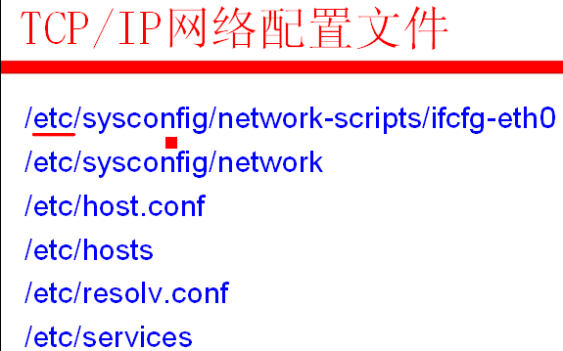

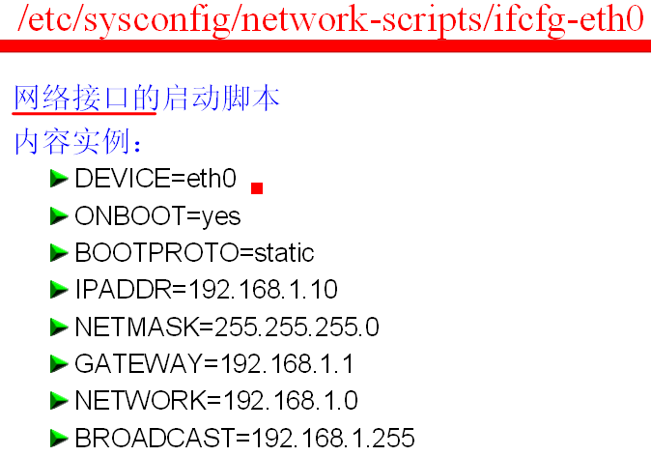
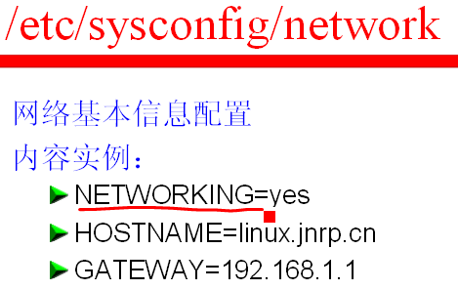
改机器名：hostname newname
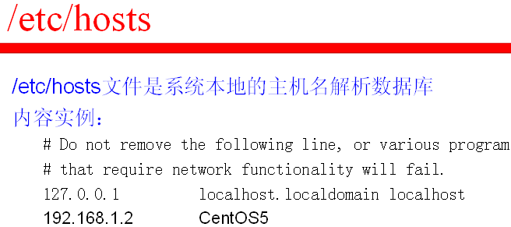
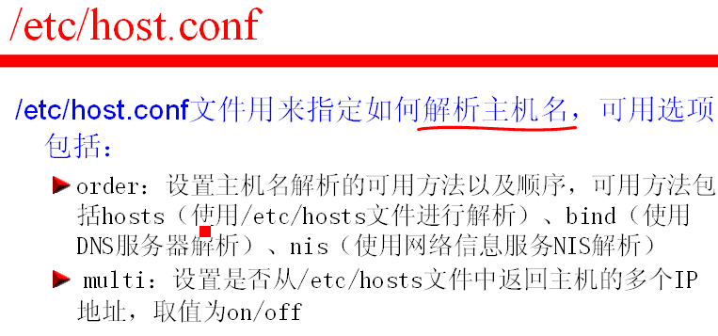
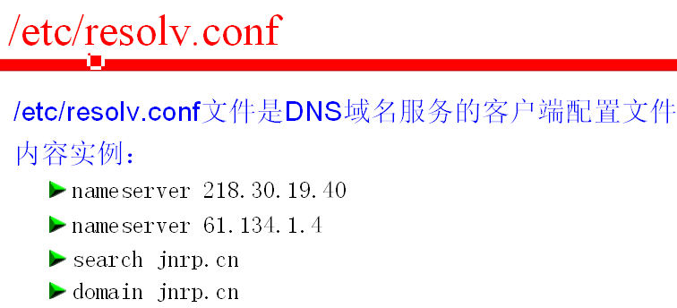
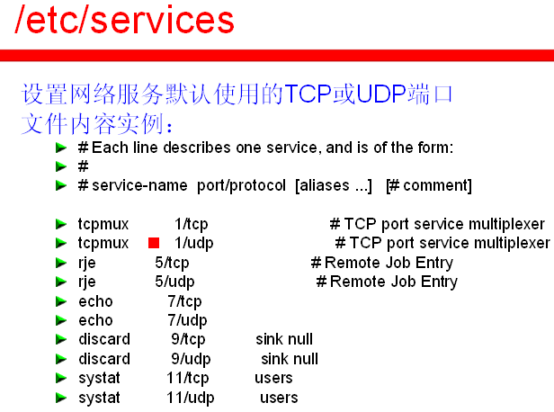

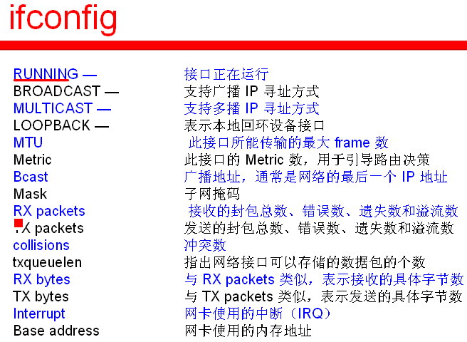

7 Linux 进程管理

查看系统中的进程
Ps命令
Ps -aux
Ps -ef | grep oracle
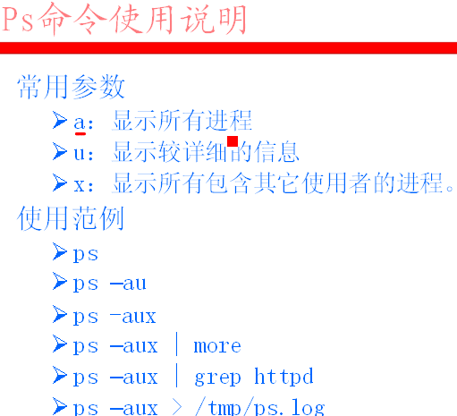
Top命令
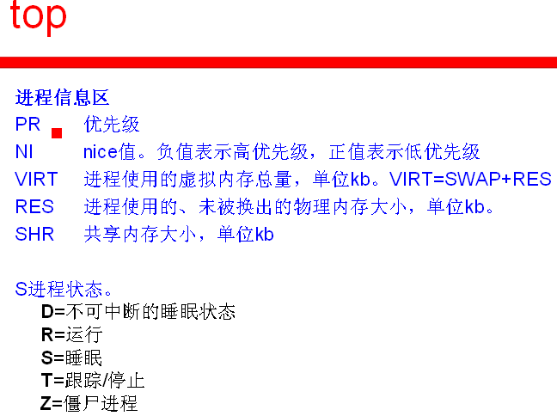
Kill,killall命令：
Kill -signal PID
Kill 命令名称


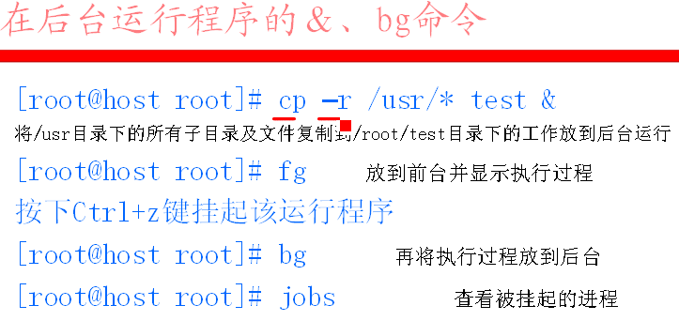


8 安装EXTMail服务器
Emop 安装

9 lamp测试
挂载光驱： mount /dev/cdrom /mnt

安装appach
Rpm -ivh http*

安装php
安装php-mysql
启动apach:service httpd start
启动mysql：service mysqld start
Ntsysv:将mysql设置为守护进程，开机自动启动

